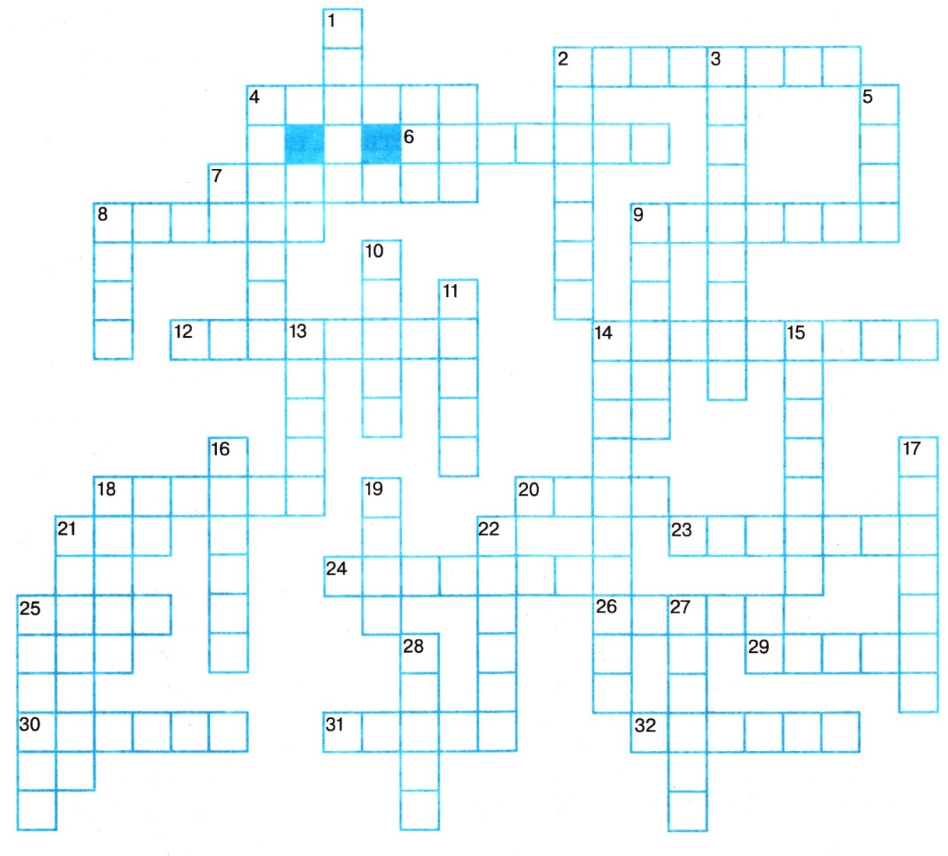
Решите кроссворд «Вспомним историю Древнего Рима».
По горизонтали: 2. Поэт, автор поэмы «Энеида». 4. Ученый, утверждавший, что люди должны проявлять стойкость во всех бедствиях; покончил жизнь самоубийством по приказу Нерона. 6. Крупнейший амфитеатр, вмещавший около 50 тысяч зрителей. 7. Храм в Риме, увенчанный куполом, похожим на половину шара. 8. Полководец, прославившийся завоеванием Галлии; установил единоличную власть в Риме. 9. Поэт, назвавший свои стихи памятником, неподвластным времени. 12. Звание, носитель которого обладал неограниченной властью и не был обязан давать отчет кому бы то ни было в своих действиях. 14. Последняя царица Египта. 18. Земледельцы, бравшие за плату земли для обработки. 20. Германское племя, захватившее Рим в 410 году. 21. Римский полководец, разгромленный германцами, полностью уничтожившими три легиона. 23. Речка, перейдя которую Цезарь произнес: «Жребий брошен!» 24. Правитель Рима, добившийся окончания гражданских войн. 25. Неверный друг Цезаря, один из его убийц. 26. По словам римлян, «лучший из императоров», прекративший казни по ложным доносам. 29. Последний император Западной Римской империи. 30. Страна на Балканском полуострове, родина Спартака. 31. Римский историк, осудивший в своих книгах жестокости Нерона и других императоров. 32. Братья, происходившие из знатного плебейского рода; выступили в защиту земледельцев Италии.
По вертикали: 1. Обладавший большим влиянием на римлян совет, на заседании которого был убит Цезарь. 2. Гора, на вершине которой был первый лагерь спартаковцев. 3. Слово, которым называют властителей Рима, единолично правивших государством после падения республики. 4. Вождь восставших рабов, уроженец Фракии. 5. Главный герой поэмы Вергилия. 8. Сооружение для конных состязаний. 9. Римская провинция, завоеванная Цезарем. 10. Смесь камешков и песка с раствором извести, использовалась при строительстве. 11. Римский полководец, погибший на войне с Парфянским царством. 13. Римские бани. 14. Император, разрешивший христианам строить храмы и открыто молиться. 15. Римский полководец, потерпевший поражение в битве при мысе Акций. 16. Полководец, главный противник Цезаря в борьбе за власть. 17. Германское племя, захватившее Рим в середине 5-го века и подвергшее его страшному опустошению. 18. Город, где началось восстание Спартака. 19. Форма парадных ворот, возведенных в честь военной победы римлян. 21. Слово, которым греки и римляне называли народности, чей язык они не понимали. 22. Почетное прозвище Октавиана, данное ему сенатом после окончания гражданских войн. 25. Пролив, на европейском берегу которого был построен Константинополь. 27. Вождь готов, захвативших Рим в 410 году. 28. Мыс близ западных берегов Балканского полуострова, около которого произошла морская битва между Антонием и Октавианом.

